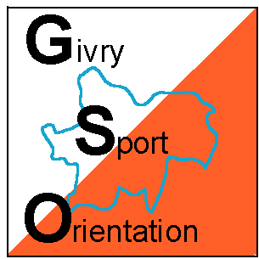 |  | 
 |  | givry le 9 novembre 2011
13, rue des lauriers
71640 GIVRY
tél : 03.85.48.85.97
pascal.figuiere@wanadoo.fr
site web: http://www.givrysportorientation.com

ASSEMBLEE GENERALE « GIVRY SPORT ORIENTATION »

J’ai l’honneur de vous convier à l’Assemblée Générale de notre association « Givry Sport Orientation » qui aura lieu le vendredi 16 décembre 2011 à partir de 18 h 30 à l’adresse suivante:

Salle de la gare
Ancienne gare (à proximité de la voie verte)
71640 GIVRY

L’ordre du jour sera le suivant :
- Adoption du compte rendu de la l’Assemblée Générale 2010
- Rapport moral
- Rapport d’activités 2011
- Rapport financier 2011
- Budget prévisionnel 2012
- Projet d’activités 2012
- Questions diverses

A l’issue de cette Assemblée, un diaporama relatant les temps forts de la saison de courses écoulée sera présenté et un vin d’honneur sera offert.

Le Président

Pascal FIGUIERE

